Interdyscyplinarne Centrum Modelowania Komputerowego

[Kolegium Nauk Przyrodniczych](http://www.ur.edu.pl/wydzialy/matematyczno-przyrodniczy)

Przedmiot:

Inżynierski projekt specjalnościowy

**Dokumentacja projektu:**

***Forum Informatyczne***

**Wykonali:**

Kamil Kłósek,   
Norbert Marchut,   
Łukasz Janowski,

Ireneusz Kiełtyka.

**Prowadzący: Marcin Ochab**

**Rzeszów 2019**

# Opis

Przedmiotem projektu jest forum informatyczne. Powstało ono dla pogłębiania wiedzy o tematyce informatycznej. Forum informatyczne skierowane jest do graczy, diagnostyków, programistów, maniaków sprzętowych, a także osób które miewają problemy z programowaniem w różnych językach.

**1. Typy użytkowników**

1. Administrator: Posiada takie sama prawa jak moderator.
2. Moderator: Posiada prawa do: tworzenia działów/tematów/postów/komentarzy, banowania i odbanowywania użytkowników.
3. Zalogowany użytkownik: Posiada prawa do: tworzenia postów.
4. Gość: Posiada prawa do: Przeglądania forum.

**2. System rang**

System rang będzie klasyfikował użytkowników na podstawie ich udzielania się na forum. Zdobycie rangi, będzie zależne od zdobycia łapek polubień. Im większa ilość łapek polubień tym wyższa ranga. Zakładamy, że wyższy stopień rangi użytkownika będzie go określał jako bardziej pomocnego na forum.

Dodawanie łapek jest w tym projekcie ograniczone. Użytkownik danej przeglądarki ma możliwość dodania tylko jednej oceny. Jest to zasługa użycia biblioteki Fingerprint, która wykorzystuje ustawienia przeglądarki oraz mechanizm hashowania. Po wykonaniu Fingerprinta dostajemy hash przeglądarki, który jest zapisywany do bazy do późniejszych porównań.

**3. Zamykanie postów**

* Administrator/Moderator posiadają prawa do zamykania postów.
* Użytkownik, który stworzył post ma prawo do zamknięcia własnych postów.

### 4. Działy dostępne na forum:

1. Hardware
2. „Moje maszyny”
3. Software
4. Języki programowania
5. Frameworki

**5.Zarządzanie profilem**

* Administrator posiada opcję zarządzania listą moderatów w której może nadawać prawa zwykłemu użytkownikowi do roli moderatora jak i odbierać.
* Administrator posiada opcję zarządzania listą użytkowników, dzięki której może banować i odbanowywać.
* Administrator posiada opcję tworzenia tematów i przypisywanie do wybranej zakładki.

**6. System tworzenia kont**

Na forum został zaimplementowany system rejestracji i logowania.

**7. Technologie wykorzystane w projekcie**

Forum zostało stworzone w środowisku PHPStorm. Mechanizmem kieruje język PHP wraz z Frameworkiem Laravel. Baza danych została wygenerowana w MySQL.

**W projekcie wykorzystano wzorzec MVC**

Model-View-Controller (pol. Model-Widok-Kontroler) – to wzorzec architektoniczny służący do organizowania struktury aplikacji posiadających graficzne interfejsy użytkownika. Wzorzec zakłada podział aplikacji na trzy główne części:

* Model – jest pewną reprezentacją problemu bądź logiki aplikacji.
* Widok – opisuje, jak wyświetlić pewną część modelu w ramach interfejsu użytkownika. Może składać się z podwidoków odpowiedzialnych za mniejsze części interfejsu.
* Kontroler – przyjmuje dane wejściowe od użytkownika i reaguje na jego poczynania, zarządzając aktualizacje modelu oraz odświeżenie widoków.

Struktura katalogów w Laravel przewiduje miejsca, gdzie umieszcza się pliki w zależności od tego czy są to kontrolery, widoki czy modele.

**Kontrolery**

Kontrolery przechowywane są w kalalogu Controllers znajdującym się w katalogu Http w katalogu app. Są swoistymi łącznikami pomiędzy modelem a widokiem. Odpowiadają za przetwarzanie danych wejściowych i przekazywaniem ich do modelu. Następnie tak przetworzone dane są odbierane i wyświetlone użytkownikowi w widoku w którym wysyłał żądanie albo zostaje przekierowany na inną stronę.

**Modele**

Znajdują się w katalogu app. Stanowią mózg aplikacji. To w nich są zdefiniowane obiekty. Zakładając, że piszemy bloga to w modelu zdefiniujemy klasy opisujące Posty, Tagi, Kategorie, Użytkowników itp. ale to nie wszytko. Żeby taki blog mógł prawidłowo funkcjonować trzeba te klasy i ich obiekty powiązać ze sobą. Powiązania są realizowane przy użyciu kilku rodzajów relacji.

**Widoki**

Pliki widoków umieszczone są w katalogu views znajdującym się w katalogu resources. W Laravel widoki umieszczane są w szablonach Blade. Są to podstawowe pliki HTML, które ładowane są podczas pracy kontrolera. Jest to element z punktu widzenia Back end’owych programistów mało doceniany, ale to właśnie tu użytkownik styka się ze stroną. Dane pobrane z bazy danych, obliczone w modelu poprzez kontroler wysłane do widoku.



**8. Prezentacja forum**

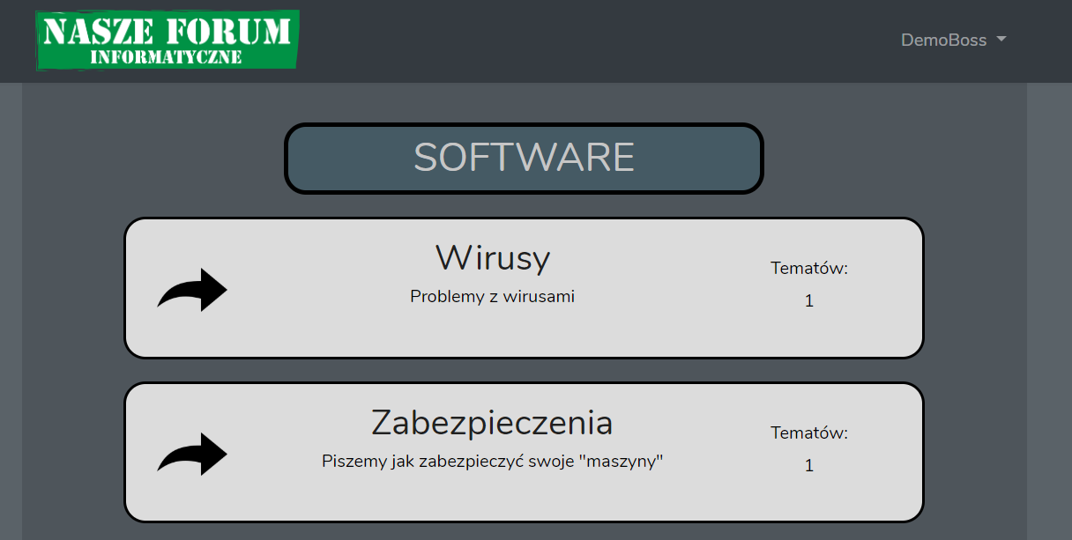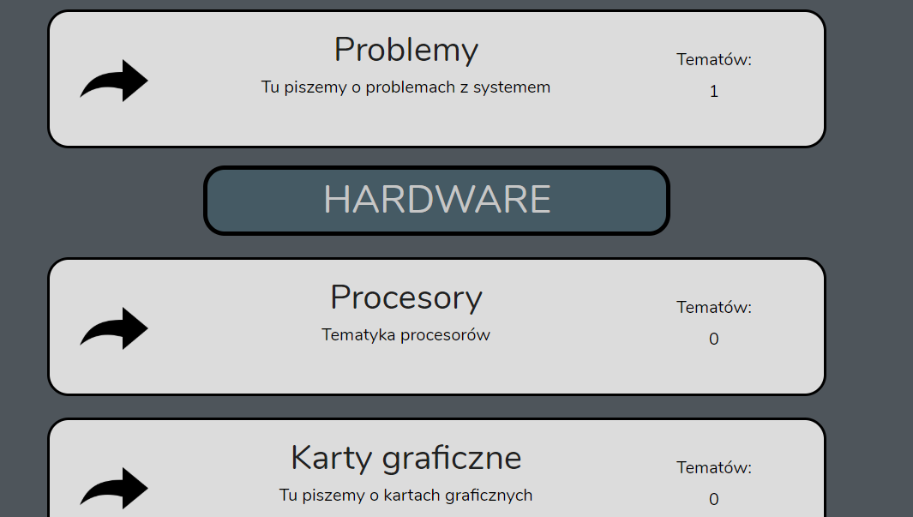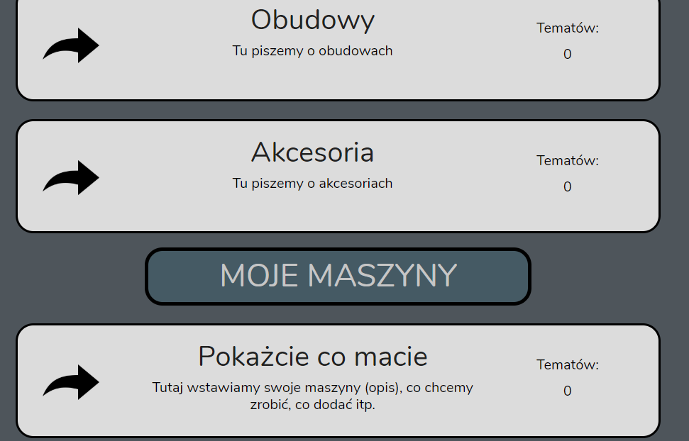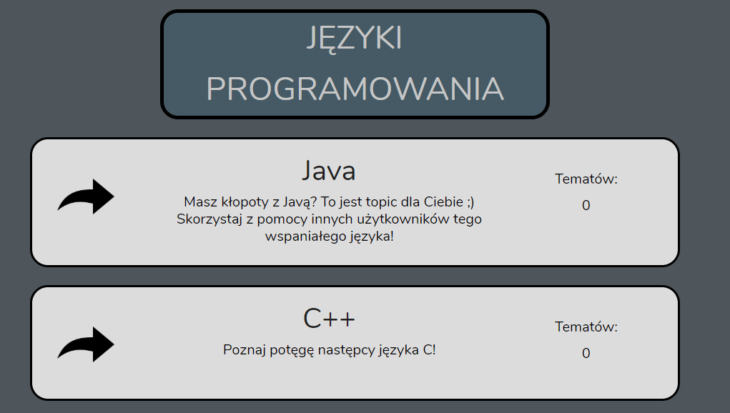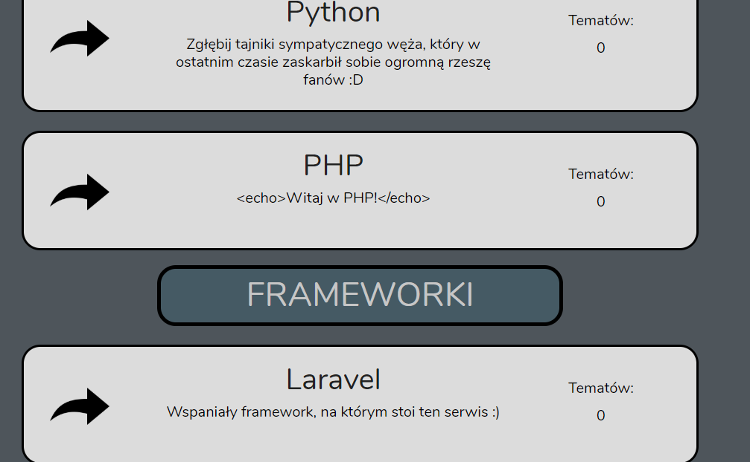

**Główna strona forum komputerowego.**

Przedstawione działy Software, Hardware, Moje Maszyny, Języki programowania i Frameworki posiadają tematy. W tematach tych można umieszczać posty przez zalogowanego użytkownika.

Post utworzony przez użytkownika w dziale Software. Informuje o tytule postu, opisem problemu, a także ilością odpowiedzi i data utworzenia.

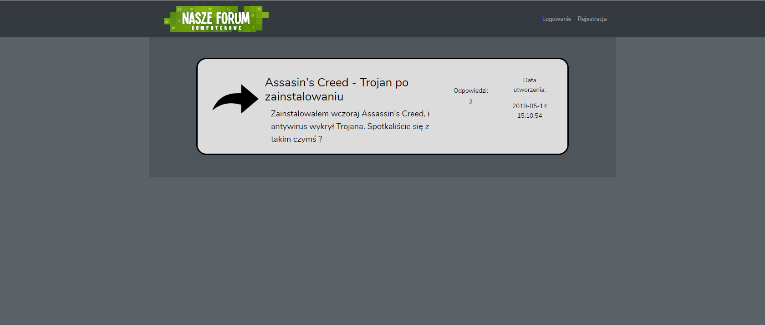

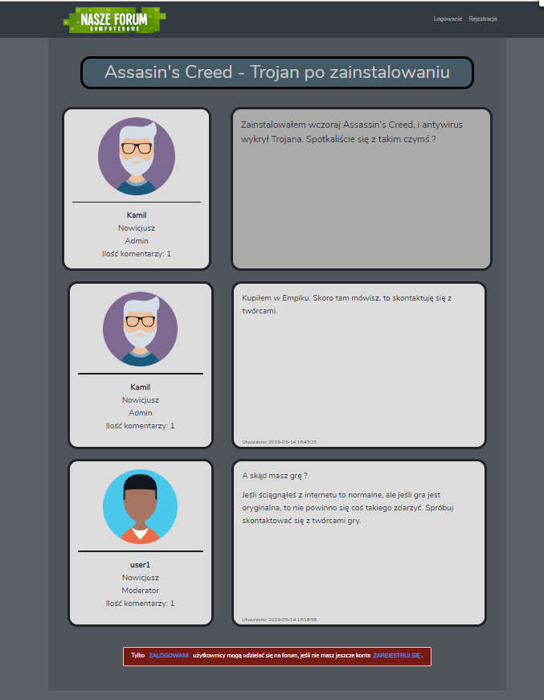

Wnętrze postu charakteryzuje się komentarzami wraz z informacją przez kogo został napisany post/komentarz. Informacje o użytkownikach widnieją obok treści komentarza. Są to: nazwa użytkownika, ranga, typ konta  
(Admin,Moderator,Zwykły Użytkownik) i ilość napisanych łącznie komentarzy na forum. Możliwość komentowania jest przydzielona tylko dla zalogowanych użytkowników.

**System rejestracji**

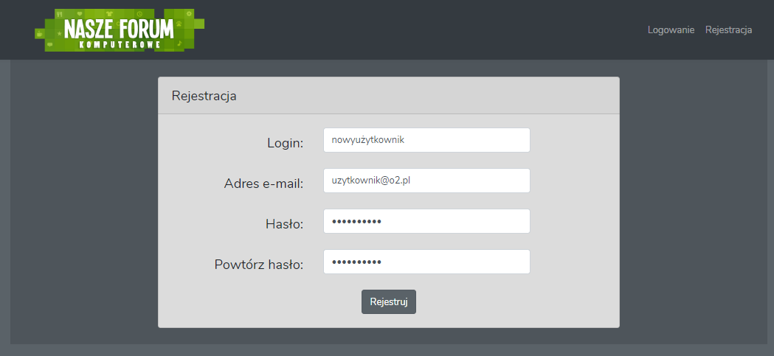

System ten umożliwia każdemu otrzymane dostępu do członkostwa w naszym forum. Wystarczy uzupełnić odpowiednimi danymi formularz, a po zatwierdzeniu danych przyciskiem „Rejestruj” strona przeniesie nowo utworzonego użytkownika na stronę główną.

Nowo utworzony użytkownik ma możliwość wylogowania i ponownego zalogowania.

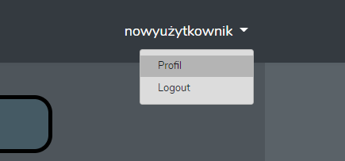

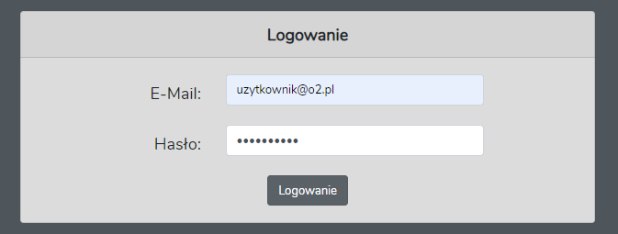

Po zalogowaniu, pojawiła się opcja utworzenia postu po wybraniu dowolnego tematu znajdującego się na stronie forum.

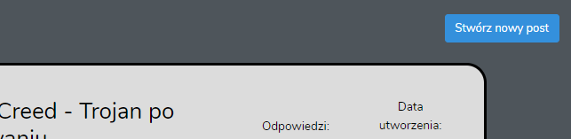

**Stwórzmy post!**

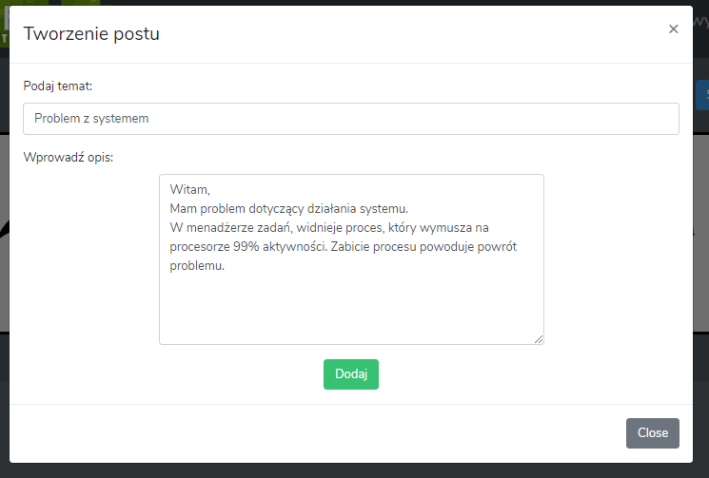

Do stworzenia postu został utworzony formularz zgłoszeniowy. Podajemy nazwę tematu zgodną z wybranym działem oraz niezbędny jest szczegółowy opis. Gdy to już zostanie zrealizowane – kliknij Dodaj!

Po stworzeniu postu, pojawił się komunikat o pomyślnie utworzonym poście, a tym samym nasz nowo utworzony post!

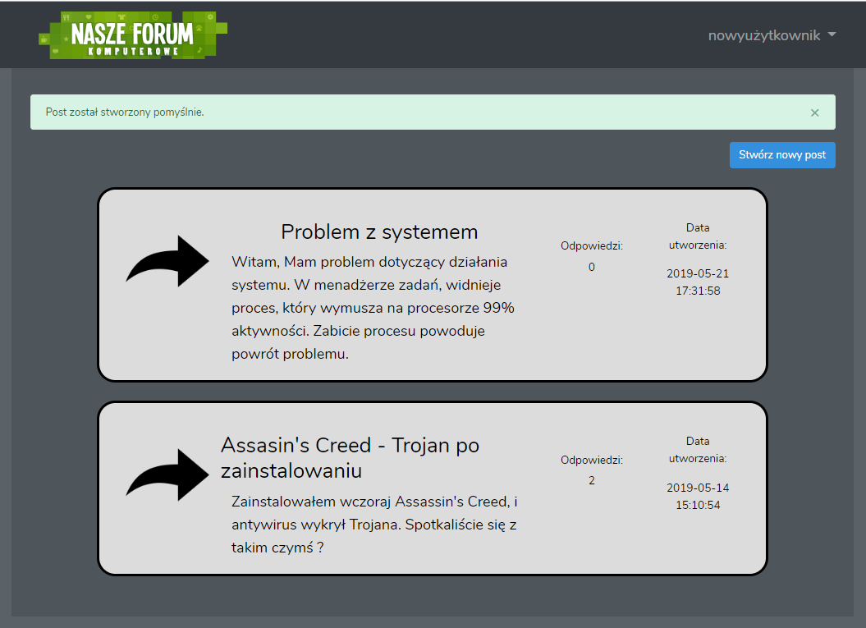

**Witaj w swoim poście!**

Można z komentować swój własny post jeśli otrzyma się odpowiedź zwrotną lub dodając coś od siebie klikając „Dodaj komentarz”

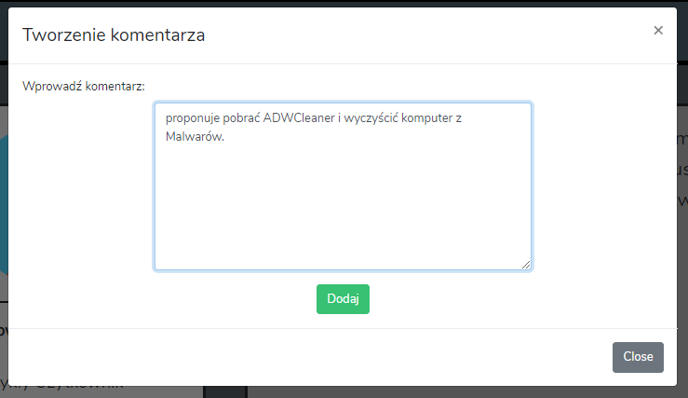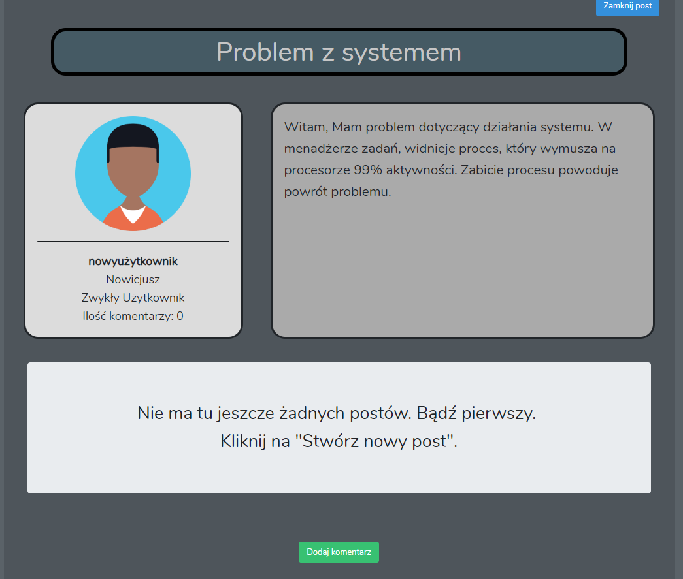

Możliwość polubień komentarzy.

Wystarczy kliknąć łapkę w górę lub w dół.

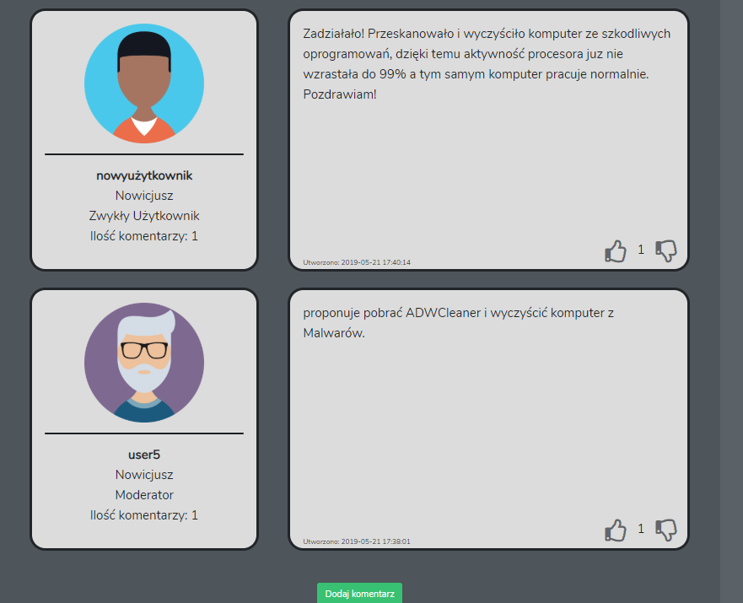

Możliwość polubień komentarzy. Wystarczy kliknąć łapkę w górę lub w dół.

Przejdźmy do panelu użytkownika!

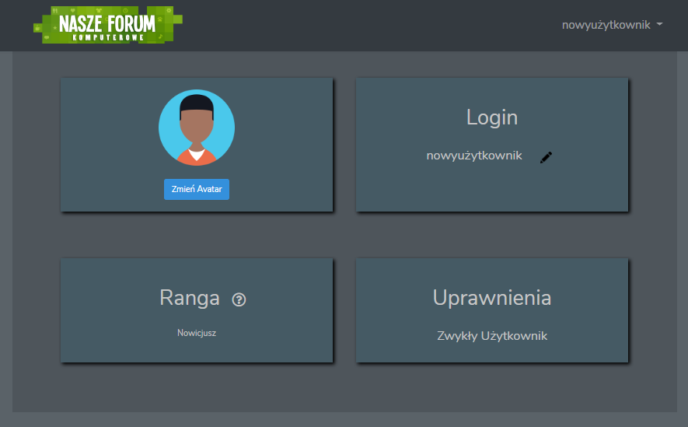

W panelu można zmienić Avatar i login. Ponadto możemy dowiedzieć się o własnej randze i na jakim poziomie uprawnień jest nasze konto.

**Panel zarządzania przez administratora!**

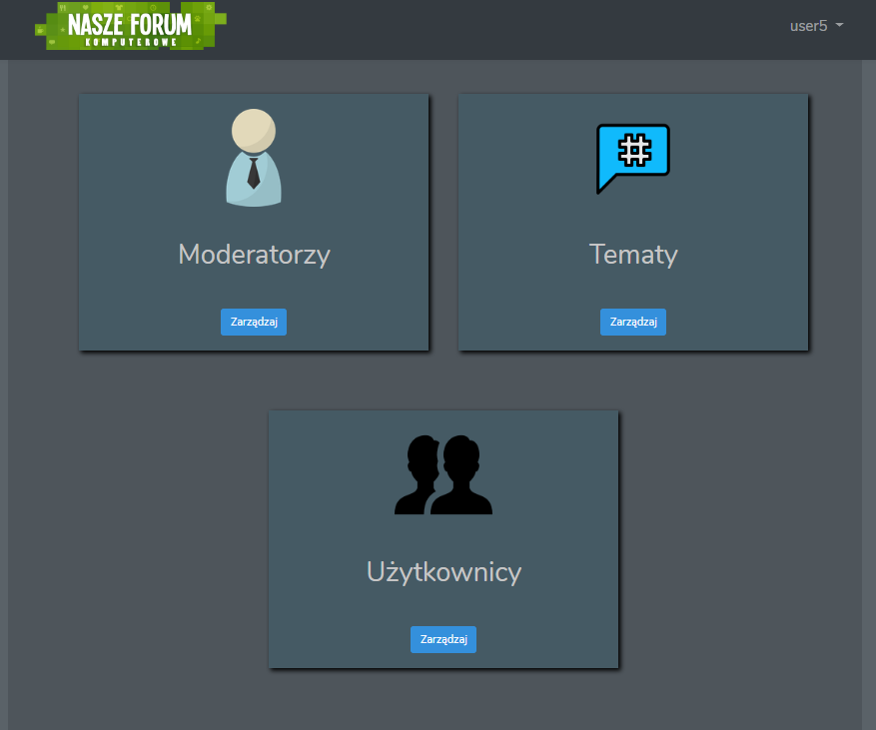

Administrator posiada opcję zarządzania listą moderatów, w której może nadawać prawa zwykłemu użytkownikowi do roli moderatora jak i odbierać je. Znajduje się tam także opcja zarządzania listą użytkowników, dzięki której może banować i odbanowywać. Posiada również opcję tworzenia tematów i przypisywanie do wybranej zakładki.

Opcja zarządzania listą moderatów, w której administrator może nadawać prawa zwykłemu użytkownikowi do roli moderatora   
oraz odbierać je.

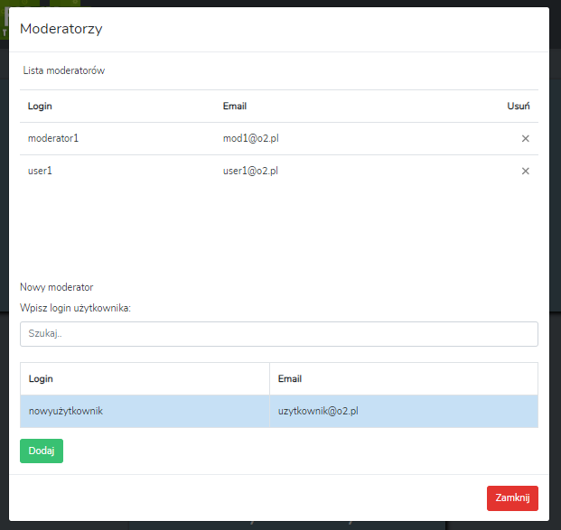

Opcję do tworzenia tematów i przypisywanie do wybranej zakładki.

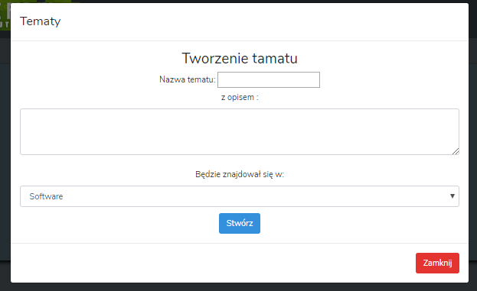

Opcja do zarządzania listą użytkowników, dzięki której administrator może banować i odbanowywać użytkowników i moderatorów.

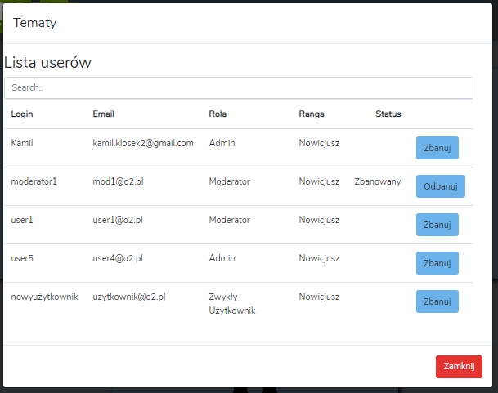

Administrator i moderator mogą banować użytkowników bezpośrednio z poziomu komentowania postów.

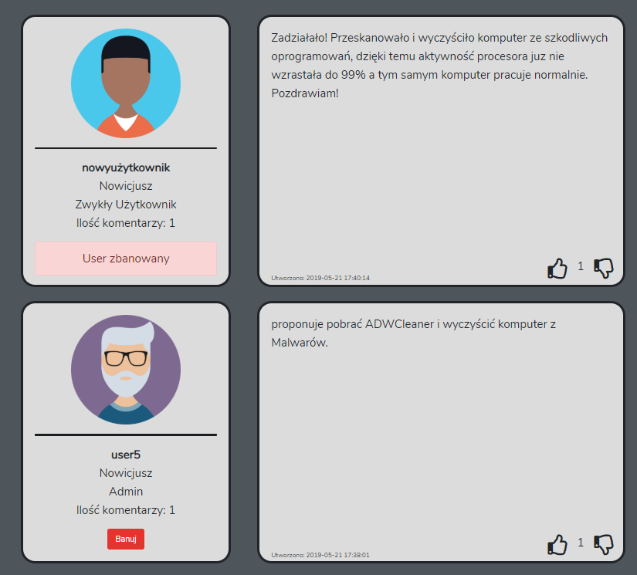

Zbanowany użytkownik nie posiada dostępu do treści strony po zalogowaniu. Odblokowanie konta może wykonać administrator.

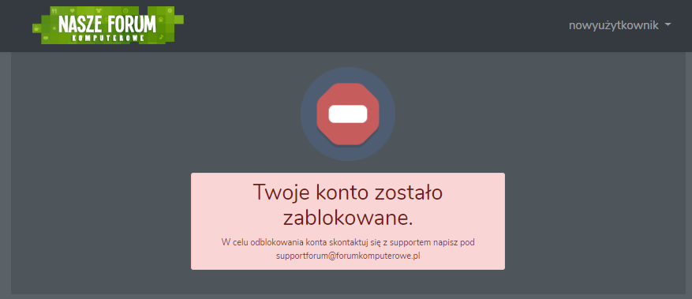

Funkcja zrobiona, aby nie wpisywać różnych dziwnych rzeczy w pasku adresu. Poniżej przykład:

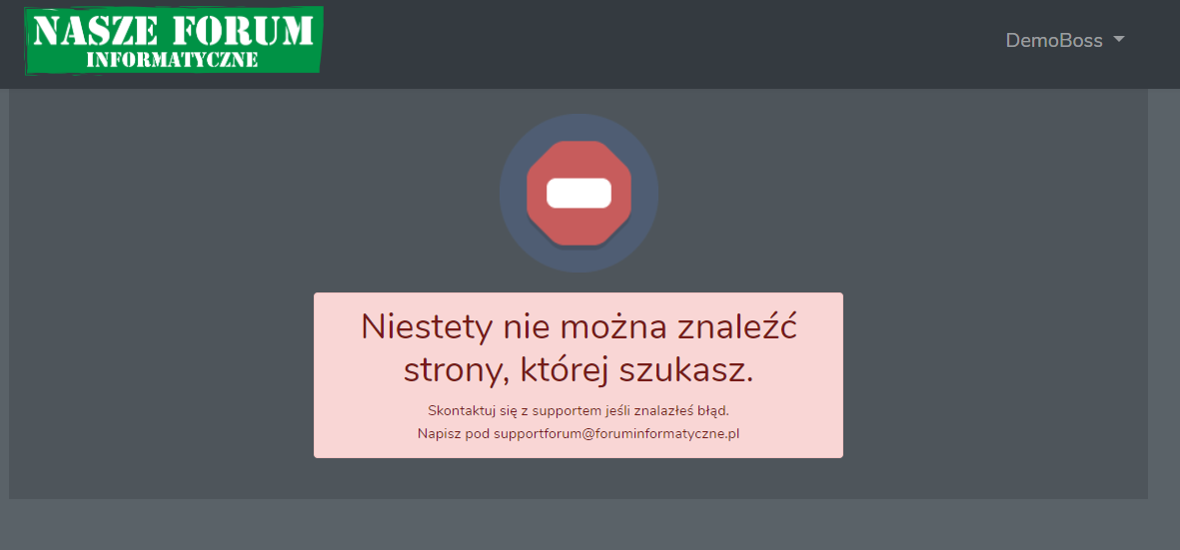

**Zainstalowanie Aplikacji**

1. Instalacja pakietu XAMPP.
2. Uruchomienie aplikacji w PhpStorm:

- Sklonowanie aplikacji z GitHuba

- Instalacja Composera komendą w terminalu:

***Composer install***

**-** Następnie wpisujemy komendę do wygenerowania klucza:

***phpartisankey:generate***

- Po tych komendach wpisujemy komendę do uruchomenia serwera i uruchomienia strony: ***phpartisanserve***  
(klikamy w link do localhosta lub wpisujemy w przeglądarkęhttp://127.0.0.1:8000)

1. Import bazy do phpMyAdmin:

- utworzenie bazy danych o nazwie „baza2”

-import bazy z pliku o nazwie „baza2.sql”

**Szkic wyglądu strony w programie Axure (całościowy plik znajduję się w folderze projekt)**

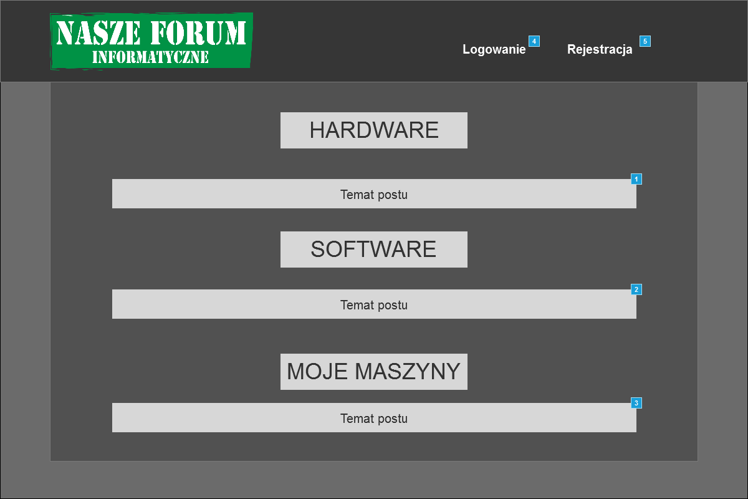

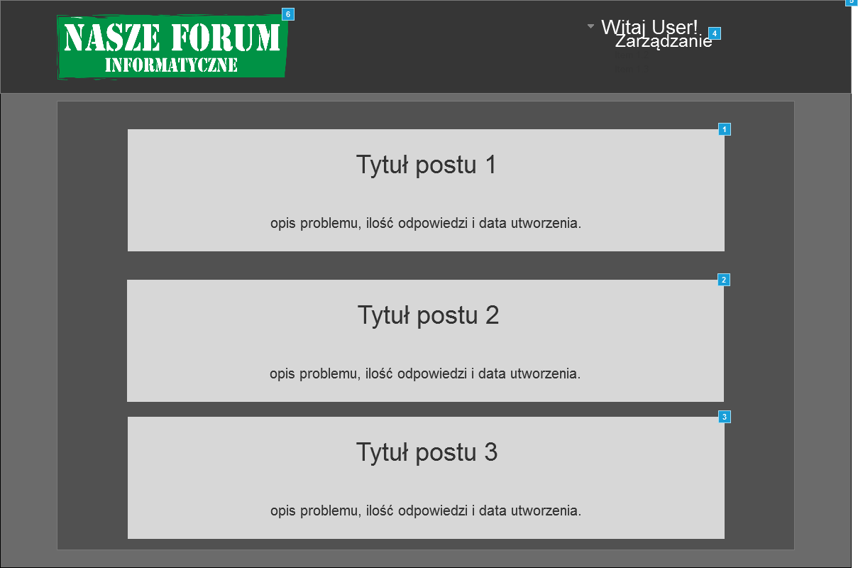

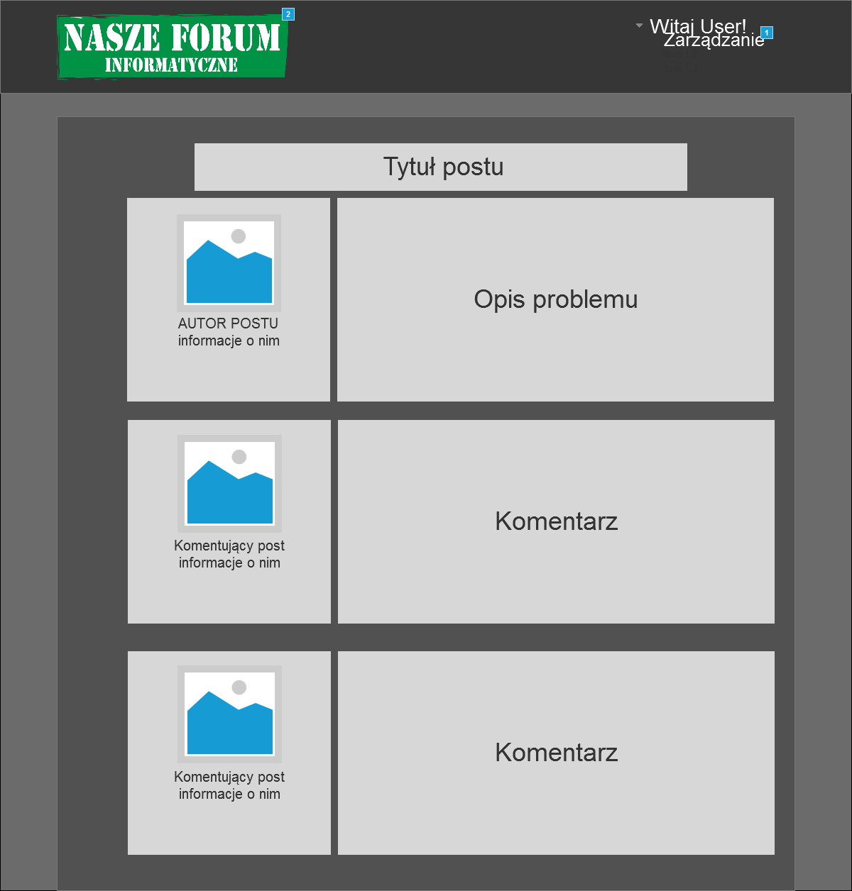

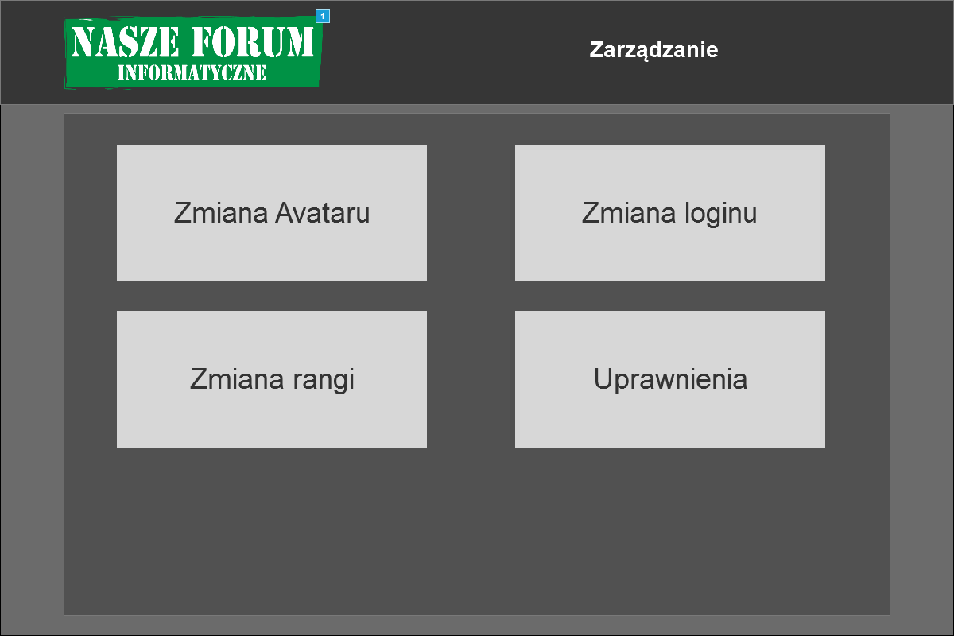

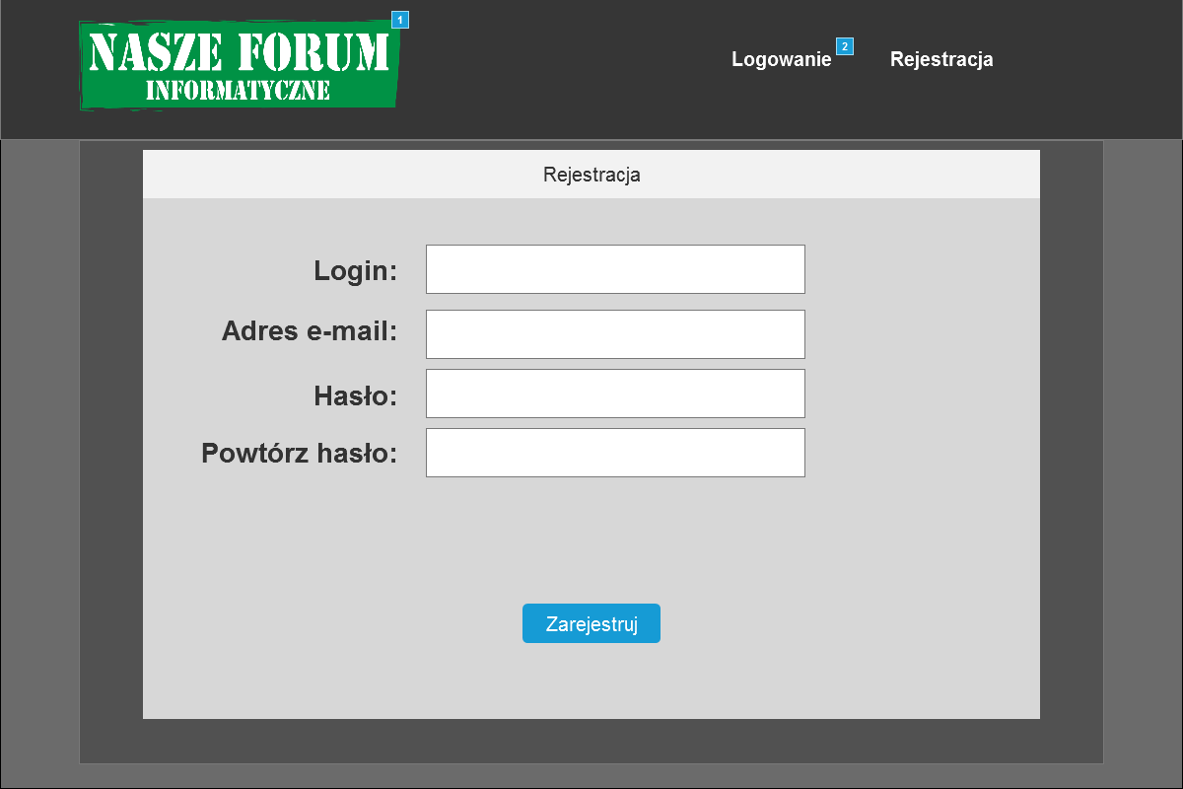

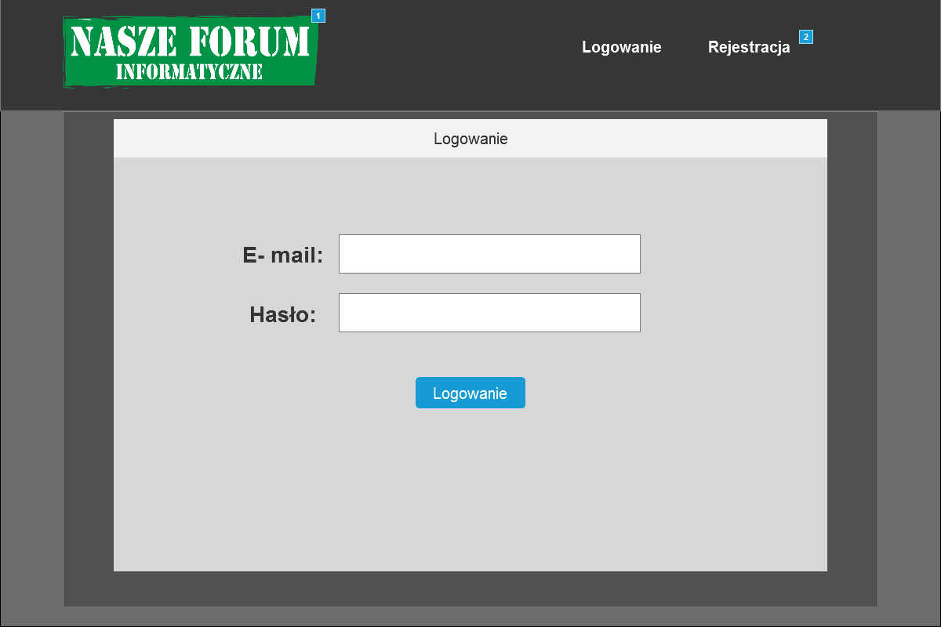

**Projekt bazy oraz diagram UML**

**Projekt bazy:**

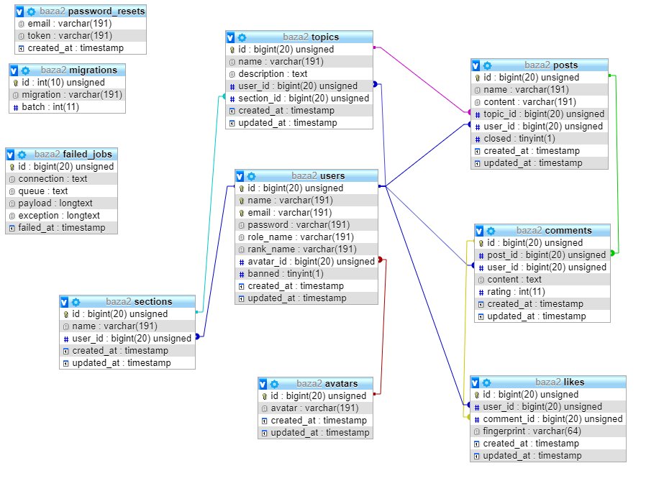

**Diagram przypadków użycia:**

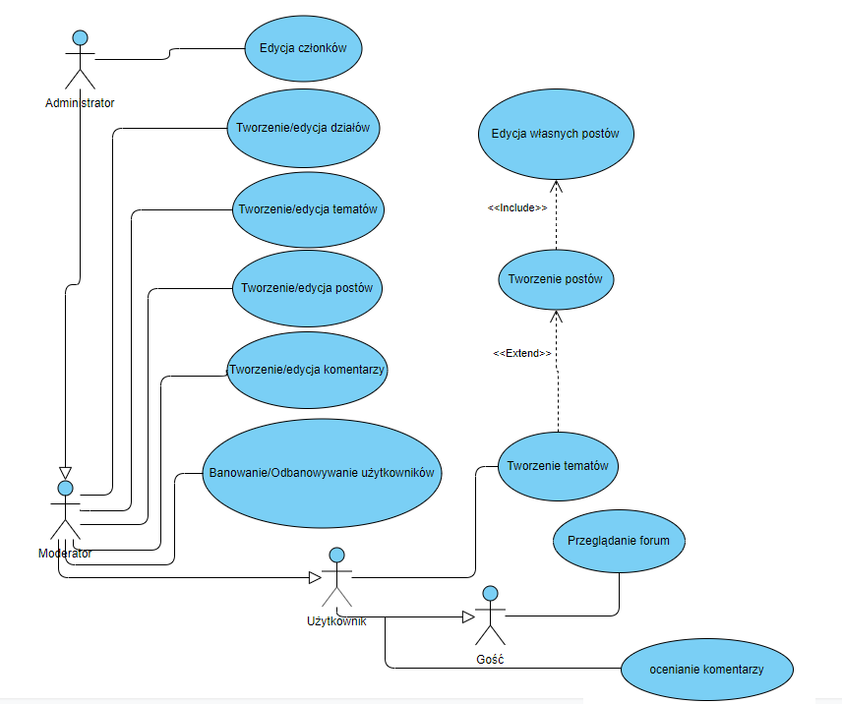

**License**

The Laravel framework is open-source software licensed under the MIT license.